**Institut Sains Terapan dan Teknologi Surabaya**

Jl. Ngagel Jaya Tengah 73 - 77, Surabaya 60284

Telp. (031) 5027920 Fax. (031) 5041509

Laboratorium : L – 404 Praktikum : Framework Aplikasi Internet

Waktu : Kamis / 13.15 – 15.15 Jurusan : S1 – Informatika

Minggu Ke : 2 Tanggal : October 5th 2017

Materi : Database and Model Jenis Soal : Materi dan Tugas

**MATERI (TOTAL = 40)**

**Tidak diperbolehkan menggunakan ActiveRecord dan fungsi lain yang belum diajarkan pada praktikum minggu ini. Harus menggunakan Model untuk akses database, jika tidak menggunakan model, maka kriteria yang berhubungan dengan database dianggap salah.**

Buatlah website yang mengurus review dan rating makanan. Pada halaman awal terdapat login. Agar user biasa bisa masuk ke halmaan home, maka user tersebut harus terdaftar terlebih dahulu. Jika hendak register maka user tinggal memasukkan username beserta dengan passwordnya, kemudian tekan button register. Register tidak boleh di isi dengan username dan password admin. Lakukanlah pengecekan username kembar dan berikan pesan errornya. Jika yang login adalah admin dengan password admin, maka akan diarahkan ke halaman admin.

1. Log In

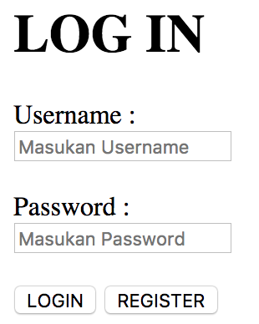

1. Register

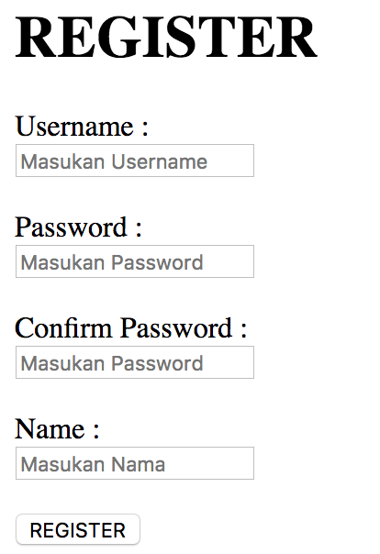

Password harus alfa-numeric dengan minimal panjang 8 karakter. Beri pesan error bila password kurang angka atau kurang huruf atau minimal 8 character.

***Admin***

Pada saat masuk ke halaman admin, berikan pesan “Hello, admin”. Tampilkan daftar menu yang ada pada database dengan tampilan seperti di bawah ini. Admin dapat memasukan data menu apa saja yang hendak direview. Data yang ada adalah kode menu, nama menu, dan jenis menu yang tersimpan di dalam database dengan menggunakan comboBox. Terdapat pilihan jenis menu “Lainnya” yang ketika dipilih maka meng-enable input text disebelahnya dan admin dapat mengetik sendiri jenis menu yang diinginkan. Ketika ditekan button insert, maka data akan tersimpan dalam database dan ditampilkan pada tabel. Secara otomatis, data yang ditambahkan memiliki jumlah hati 0 dan comment kosong. Jika dipilih jenis lainnya, maka simpanlah jenis tersebut ke dalam tabel jenis juga sehingga nantinya akan tampil pada comboBox jenis menu. Jika kode menu tidak diisi, maka kode diautogenerate dengan mengambil dua huruf pertama apabila makanan hanya terdiri dari satu kata, dan huruf pertama dari kata pertama ditambah huruf kedua dari kata kedua apabila jumlah kata lebih dari satu. Berikan tombol logout untuk kembali ke halaman login.

Saat tombol view comment ditekan, maka tampilkan daftar komentar dari menu tersebut dibawah button insert. Saat ditekan button update maka data yang hendak diupdate akan masuk ke input-input dibawahnya, kemudian button insert berubah fungsi dan textnya menjadi update. Jangan lupa ketika update, disable lah input text kode menu. Saat button delete ditekan, berikan pesan apakah Anda yakin, jika iya maka hapuslah data dari tabel dan database.

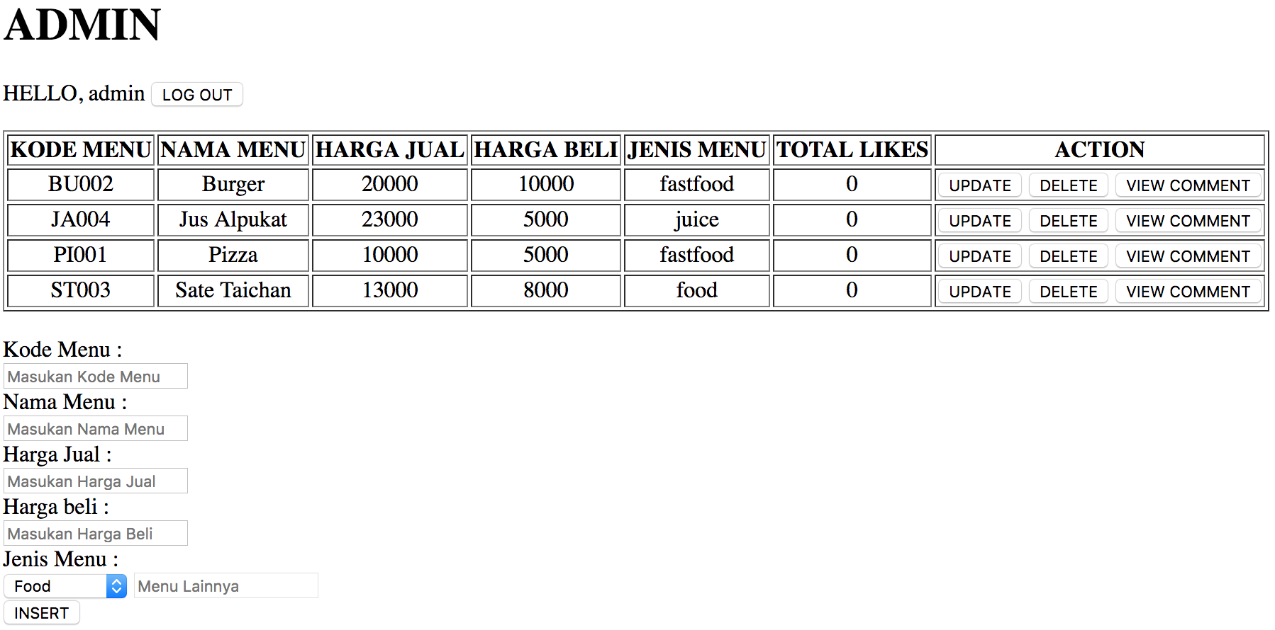

***User***

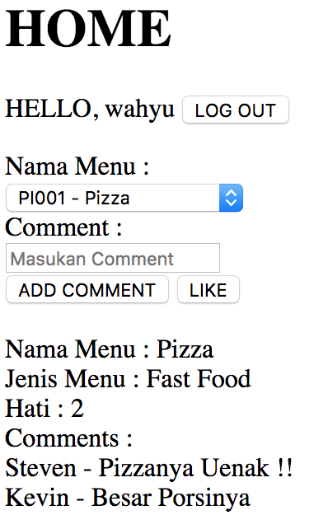

Jika masuk ke halaman home, maka berikan pesan “Hello, nama_user”. Ketika user memilih menu pada comboBox, maka data dari makanan tersebut akan muncul secara langsung termasuk jumlah hati dan komentar-komentarnya. Jika user hendak memberikan like pada menu tersebut, maka user hanya perlu memilih makanannya, kemudian klik tombol like maka hati akan bertambah. Namun apabila user sudah pernah me-like makanan tersebut, maka button like akan berubah menjadi unlike dan user dapat melakukan unlike.

Jika hendak memberikan komentar, user memilih makanan yang hendak dikomentari, kemudian menuliskan komentar pada inputbox yang telah disediakan, setelah itu tekan tombol add comment. Setiap kali terdapat perubahan, maka tampilkan data kembali (data harus up to date). User dapat menambahkan heart terhadap suatu menu hanya sekali, namun untuk komentar dapat dilakukan berkali-kali

**MATERI : 40 (Highlight kriteria yang dikerjakan dengan warna kuning)**

|  |  |
| --- | --- |
| SCORE | KRITERIA |
| Register | |
| 0/2 | Validasi username benar (tidak boleh admin dan tidak boleh kembar) |
| 0/3 | Dapat menambah data user baru ke dalam database |
| 0/2 | Password menggunakan 8 character alfa-numeric beserta pesan errornya. |
| Login | |
| 0/2 | Pengecekan username dan password pada halaman login beserta pesan errornya |
| Admin | |
| 0/2 | Insert data menu berhasil |
| 0/3 | Dapat menampilkan daftar menu seperti contoh |
| 0/3 | Dapat melakukan update seperti yang telah dideskripsikan di soal |
| 0/3 | Dapat melakukan delete seperti yang telah dideskripsikan di soal |
| 0/2 | Dapat melakukan view comment seperti yang telah dideskripsikan di soal |
| 0/2 | Dapat autogenerate dengan benar jika kode tidak di-isi |
| 0/3 | Dapat menambah jenis lainnya sesuai ketentuan |
| User | |
| 0/1 | Terdapat pesan “Welcome, Nama User” yang login pada halaman admin dan home |
| 0/2 | Menampilkan kode dan nama menu pada comboBox sesuai contoh dan secara ascending |
| 0/3 | Saat comboBox dipilih, data dapat ditampilkan di bawah seperti contoh |
| 0/2 | Dapat menambahkan komentar sesuai ketentuan |
| 0/2 | User hanya bisa menambahkan heart 1x saja pada tiap menu |
| 0/3 | Tombol like dan unlike berjalan dengan benar serta berubah fungsi dan isinya dengan benar |

**TUGAS (TOTAL = 30)**

* **File SQL harus dikumpulkan dan diberi nama sesuai format! Apabila tidak dikumpulkan atau tidak diberi nama sesuai format, maka tugas tidak diperiksa.**

**Format SQL : 4 digit terakhir NRP -> 6379.sql**

* **Nama folder utama adalah 4 digit terakhir NRP**
* **Setting default controller menuju halaman utama tugas!**

**Tugas akan dibuka dengan URL : localhost/XXXX/index.php/**

**Jika tidak bisa dibuka maka dianggap tidak mengerjakan tugas**

* **Tidak boleh ada error sama sekali pada tugas!**
* **Sertakan word berisi Highlight pada kriteria yang dikerjakan untuk memudahkan pemeriksaan tugas**

**JIKA SALAH SATU POIN DIATAS TIDAK DIPENUHI NILAI TUGAS = 0.**

**Tugas harap dikerjakan hingga sempurna karena akan berlanjut.**

Lanjutkan tugas minggu lalu dengan menambah atau mengubah beberapa hal yang akan dijelaskan sebagai berikut.

* Semua penyimpanan user dan barang yang menggunakan form hidden minggu lalu, ubahlah ke database mysql yang strukturnya telah diberikan. Buatlah model untuk tiap entititas yang ada sehingga akses ke database menggunakan model (bukan semerta-merta dari controller).
* Pada halaman user dan admin, tambahkan fitur change password dimana user dapat mengganti password.

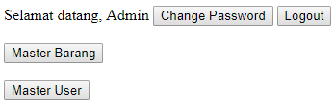

* Tambahkan view comment pada master barang pada halaman admin.

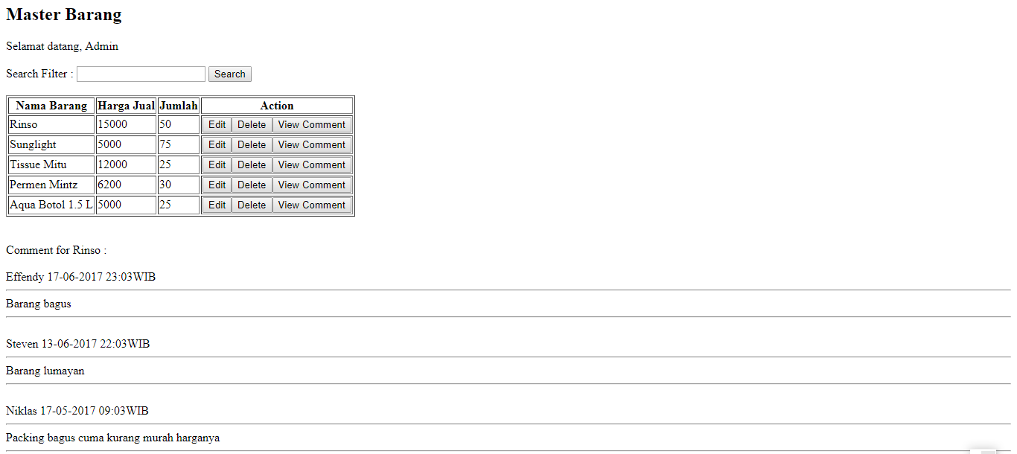

Apabila view comment ditekan, maka comment dari barang tersebut akan muncul pada bagian bawah seperti pada gambar. Tambahkan pula search untuk menampilkan barang yang mengandung huruf yang ada di textbox.

* Tambahkan add comment pada halaman barang pada user. Apabila tombol add comment ditekan, maka pindahkan ke halaman add comment. Tambahkan pula search untuk menampilkan barang yang mengandung huruf yang ada di textbox.

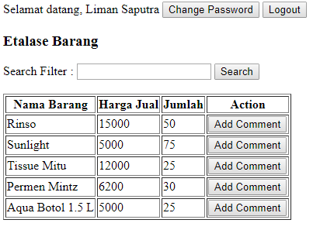

* Halaman Add Comment

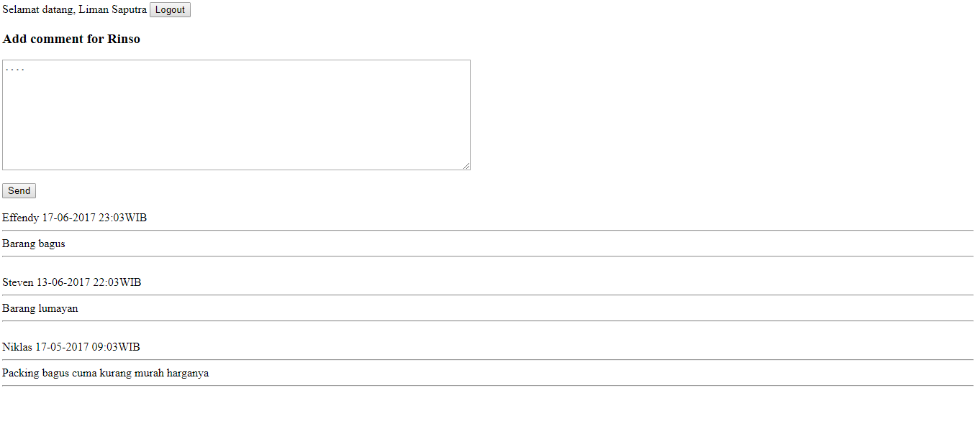

Perhatikan bahwa comment diurutkan dari yang terbaru ke yang terlama. Lalu apabila tombol send ditekan, maka comment akan muncul paling atas dengan nama sesuai yang sedang login. Ikutilah format penulisan comment diatas sehingga terlihat rapih. Catat juga waktu comment. Begitu juga pada halaman master barang.

* Halaman Change Password

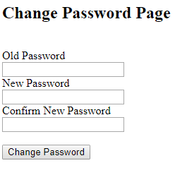

Jangan lupa bahwa terdapat form validation pada halaman ini, yaitu :

Password lama harus sesuai

Password minimal 8 karakter dan harus mengandung huruf dan angka.

Confirm password isinya harus sama dengan password serta tanpa autocomplete

Apabila terdapat kesalahan, kembalikan kehalaman changepassword disertai dengan pesan errornya. Apabila validasi berhasil, maka lempar kehalaman utama dengan pesan password berhasil diganti.

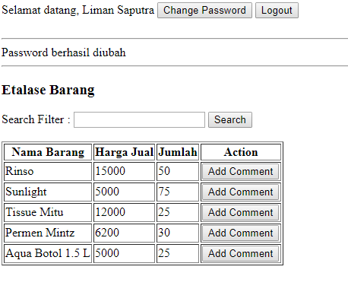

**TUGAS : 30 (Highlight kriteria yang dikerjakan dengan warna kuning)**

|  |  |  |
| --- | --- | --- |
| SCORE | | KRITERIA |
| Database dan Model | | |
| 1/0 | Menggunakan Database sebagai penyimpanannya | |
| 4/0 | Menggunakan Model sebagai perantara akses ke database | |
| -15/0 | Akses database menggunakan controller tanpa model | |
| Halaman Admin | | |
| 1/0 | Terdapat button change password dan bekerja dengan benar | |
| Master Barang | | |
| 2/0 | Filter bekerja dengan benar | |
| 1/0 | Terdapat button view comment dengan letak yang benar | |
| 2/0 | View comment berjalan dengan baik dan benar | |
| 1/0 | Comment diurutkan berdasarkan waktu penulisan comment | |
| 1/0 | Format comment sesuai | |
| Halaman User | | |
| 2/0 | Filter bekerja dengan benar | |
| 1/0 | Tombol add comment bekerja dengan benar | |
| 1/0 | Terdapat button change password dan bekerja dengan benar | |
| Add Comment | | |
| 2/0 | Tombol send bekerja dengan benar dan semua data yang harus disimpan, tersimpan dengan benar | |
| 1/0 | Comment diurutkan berdasarkan waktu penulisan comment | |
| Change Password | | |
| 2/0 | Validasi password lama berjalan dengan baik | |
| 2/0 | Validasi password baru berjalan dengan baik | |
| 2/0 | Validasi confirm new password berjalan dengan baik | |
| 2/0 | Change password berjalan dengan baik | |
| 2/0 | Muncul pesan berhasil ubah password saat berhasil ubah di halaman user atau admin | |

Menyetujui Mengetahui Penyusun Soal

(Riandika Lumaris, M.Kom.) (Grace Levina Dewi, M.Kom.) (Tim Asisten)

Koordinator Kuliah Koordinator Laboratorium Asisten